Лабораторная работа №8
Тема: Построение и обучение модели классификации (логистическая регрессия)

Цель работы
- Изучить основы логистической регрессии.
- Научиться применять её для задач бинарной и многоклассовой классификации.
- Реализовать полный цикл: подготовка данных → обучение модели → оценка качества → визуализация результатов.

Теоретическая часть
Логистическая регрессия — статистический метод классификации, используемый для прогнозирования вероятности принадлежности объекта к определенному классу.
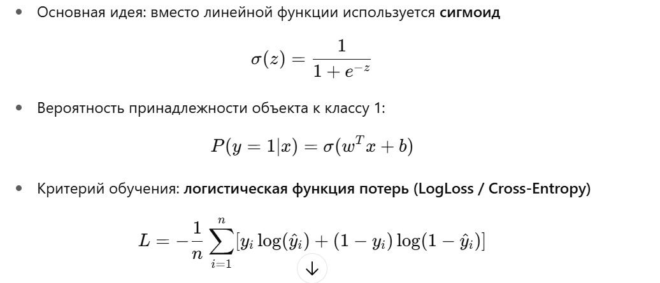 Логистическая регрессия может использоваться как для бинарной классификации (например, выжил/не выжил), так и для многоклассовой (с помощью softmax).

Практическая часть
Библиотеки: pandas, numpy, seaborn, matplotlib, scikit-learn.
Датасеты:
- Titanic (бинарная классификация: выжил/нет).
- Iris (многоклассовая классификация: три вида цветов).

Задания
1. Теоретическая подготовка
- Кратко описать отличие линейной и логистической регрессии.
- Объяснить, почему для классификации не подходит линейная регрессия.
2. Загрузка данных
- Titanic (через pandas.read_csv) или Iris (через seaborn.load_dataset).
- Проверить структуру, наличие пропусков (.info(), .isnull().sum()).
3. Предобработка данных
- Заполнить пропуски (среднее/медиана/мода).
- Закодировать категориальные признаки (LabelEncoder, OneHotEncoder).
- Нормализовать числовые признаки (StandardScaler).
4. Разделение выборки
- Разделить данные на обучающую и тестовую выборки (80/20).
5. Обучение модели логистической регрессии
- Использовать sklearn.linear_model.LogisticRegression.
- Подобрать параметр C (регуляризация).
from sklearn.linear_model import LogisticRegression
model = LogisticRegression(max_iter=1000)
model.fit(X_train, y_train)
6. Предсказание и оценка качества
- Получить предсказания (predict, predict_proba).
- Посчитать метрики: Accuracy, Precision, Recall, F1.
7. Построение матрицы ошибок
- Визуализировать Confusion Matrix.
from sklearn.metrics import confusion_matrix, ConfusionMatrixDisplay
cm = confusion_matrix(y_test, y_pred)
ConfusionMatrixDisplay(cm).plot()
8. ROC-кривая и AUC
- Построить ROC-кривую и вычислить AUC.
from sklearn.metrics import roc_curve, auc
fpr, tpr, _ = roc_curve(y_test, y_pred_proba)
roc_auc = auc(fpr, tpr)
9. Многоклассовая классификация (Iris)
- Построить модель для трёх классов (виды ирисов).
- Построить график "решающих границ".
10. Сравнение с другими моделями
- Сравнить логистическую регрессию с kNN или деревом решений.
- Сделать вывод, где логистическая регрессия работает лучше.
11. Итоговый отчёт
- Таблица с метриками.
- Выводы по бинарной и многоклассовой классификации.

Пример кода (Titanic, бинарная классификация)
import pandas as pd
from sklearn.model_selection import train_test_split
from sklearn.preprocessing import LabelEncoder, StandardScaler
from sklearn.linear_model import LogisticRegression
from sklearn.metrics import accuracy_score, classification_report

# Загрузка данных
df = pd.read_csv("https://raw.githubusercontent.com/datasciencedojo/datasets/master/titanic.csv")

# Предобработка
df["Age"].fillna(df["Age"].median(), inplace=True)
df["Embarked"].fillna(df["Embarked"].mode()[0], inplace=True)

le = LabelEncoder()
df["Sex"] = le.fit_transform(df["Sex"])
df["Embarked"] = le.fit_transform(df["Embarked"])

X = df[["Pclass", "Sex", "Age", "Fare", "Embarked"]]
y = df["Survived"]

scaler = StandardScaler()
X_scaled = scaler.fit_transform(X)

# Разделение
X_train, X_test, y_train, y_test = train_test_split(X_scaled, y, test_size=0.2, random_state=42)

# Модель
model = LogisticRegression(max_iter=1000)
model.fit(X_train, y_train)

# Оценка
y_pred = model.predict(X_test)
print("Accuracy:", accuracy_score(y_test, y_pred))
print(classification_report(y_test, y_pred))

Выводы
- Логистическая регрессия позволяет не только классифицировать, но и получать вероятностные предсказания.
- Для Titanic: точность составила около 0.8, наибольший вклад в предсказания вносит пол и класс билета.
- Для Iris: модель корректно разделяет три вида цветов.
- Логистическая регрессия — базовая, но мощная модель, особенно для линейно разделимых данных.

